**BÁO CÁO TÌM HIỂU 3 WEBSITE QUẢN LÝ KHÁCH SẠN**

**Bộ môn : CDTN Kĩ thuật máy tính và mạng**

**Giảng viên : Nguyễn Thùy Liên**

**Sinh viên: Trịnh Khánh Linh**

**Nguyễn Mạnh Dũng**

**Trần Phương Thảo**

**Lời nói đầu**

Qua sự tìm hiểu của chúng em về Website quản lý khách sạn thì 1 phần mềm quản lý khách sạn hoàn thiện sẽ có 3 phần. Phần 1 là website bán booking của khách sạn là trang web cho phép khách hàng đặt phòng, thanh toán tiền phòng theo thời gian đến và đi tự chọn. Phần 2 là trang admin quản lý danh sách các booking của khách sạn đó, trang web này chỉ có người được quyền mới truy cập được vào. Phần 3 là phần quản lý checkin checkout cho khách do lễ tân hoặc quản lý khách sạn kiểm soát.

Dưới đây là báo cáo tìm hiểu của chúng e về 3 website.

**Nội dung báo cáo**

**Phần 1: Trang web booking**

1. Website bán booking của Ezcloud Hotel

Link: http://ezbooking.vn

Gồm website cho phép hiển thị :

* Loại phòng
* Giá phòng
* Số phòng trống theo ngày đến và ngày đi lựa chọn
* Ô chọn ngày đến , ngày đi
* Ô nhập số lượng người lớn trẻ em
* Module Tìm phòng trống
* Module đặt phòng và thanh toán phòng

Chức năng website

* Booking phòng theo thời gian và loại phòng đã đặt

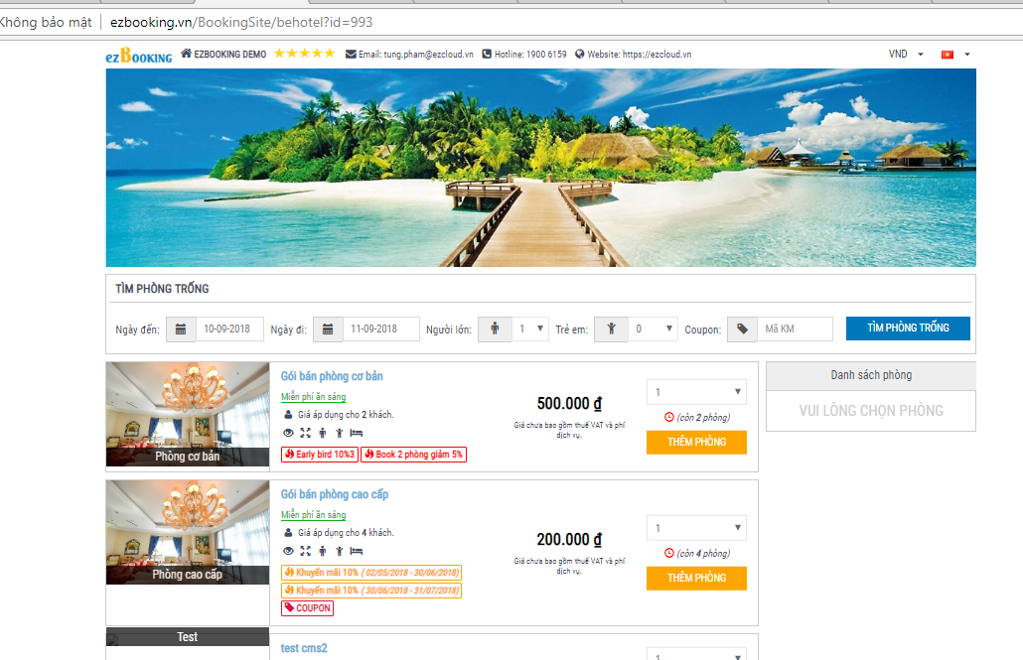

**Trang admin hiển thị danh sách đặt phòng**

Hiển thị danh sách các booking, gồm thơi gian book, tên người book, trạng thái

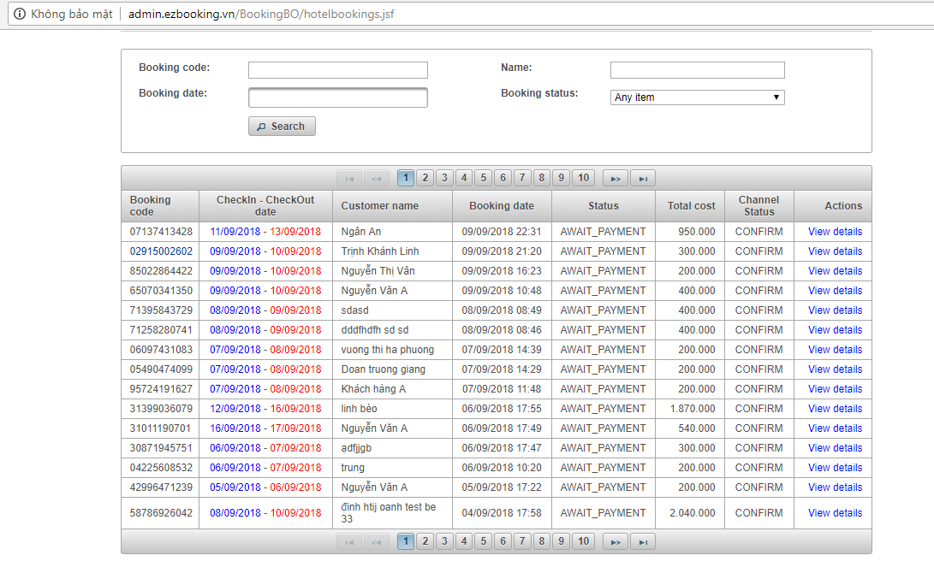

1. Trang web book phòng của Booking.com

Link : <https://www.booking.com>

Là trang web tích hợp của nhiều khách sạn. Cho phép chọn địa điểm, chọn khách sạn để book phòng

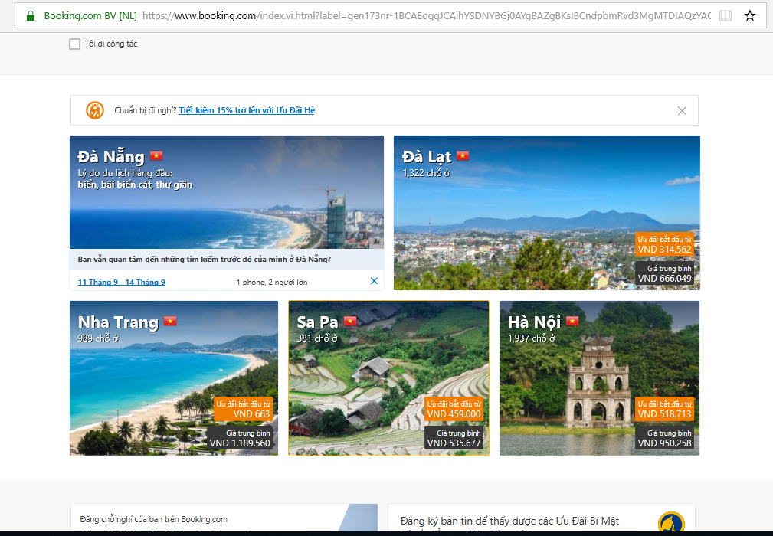

Sau đó phần book phòng theo loại phòng và thời gian cũng giống như tính năng book phòng trên ezbooking.

Phần 2 : Trang admin quản lý danh sách đặt phòng.

**Trang admin hiển thị danh sách đặt phòng của ezbooking**

Hiển thị danh sách các booking, gồm thơi gian book, tên người book, trạng thái



**Phần 3: Phần mềm quản lý khách sạn**

Nhóm em tìm hiểu 3 phần mềm quản lý sách sạn của Ezcloud Hotel, SkyHotel, eZee Absolute nhìn chung chỉ khác nhau về giao diện và tốc đọ còn sẽ có những phần sau:

**Quản lý đặt phòng**

– Theo dõi tình trạng hiện tại của phòng ở mọi thời điểm (quá khứ, hiện tại và tương lai).

– Quản lý đặt phòng của khách đoàn, khách lẻ.

– Kiểm tra thông tin khách đoàn, khách lẻ.

– Quản lý những phòng đã được đặt.

– Quản lý đặt phòng bị từ chối.

– Tra cứu các phòng phù hợp với yêu cầu của khách hàng.

– Hủy bỏ yêu cầu các phòng được đặt trước.

– Lên danh sách các khách hàng sẽ nhận phòng để bộ phận lễ tân chuẩn bị đón tiếp.

– Thêm khách vào đoàn đã đăng ký.

**Quản lý tình trạng phòng, lầu**

– Quản lý sơ đồ phòng trong ngày, hàng ngày, hay bất kỳ thời gian nào.

– Quản lý trạng thái phòng theo thời gian : Theo ngày, tháng, năm.

– Quản lý phòng trống.

– Quản lý phòng dơ.

– Quản lý phòng đang sửa chữa.

– Lập kế hoạch dọn phòng.

– Quản lý nhận phòng, chuyển phòng, trả phòng, giao phòng cho khách.

– Quản lý các dịch vụ khách sử dụng.

**Xếp phòng**

Với những yêu cầu đặt phòng, để nhanh chóng sắp xếp khách hàng vào những phòng phù hợp, phần mềm sẽ:

– Theo dõi tình trạng hiện tại của phòng.

– Quản lý thêm khách, ghép khách vào phòng

– Xem chi tiết trình trạng các phòng

– Xếp phòng cho khách / đoàn đặt chỗ trước

– Xếp phòng cho khách / đoàn không đặt chỗ trước

– Xếp phòng cho khách / đoàn tạm trú trong ngày

– Cập nhật nhanh chóng việc đổi phòng của khách hàng.

**Trả phòng**

– Quản lý thanh toán khách đoàn, khách lẻ

– Cập nhật phòng trống khi khách hàng trả phòng.

**Thanh toán**

– Quản lý các dịch vụ phát sinh.

– Cập nhật dịch vụ khách đã sử dụng.

– Tập hợp các hóa đơn (chi phí phòng, chi phí nhà hàng, quầy bar,…)

-Ghi nhận giao dịch trả tiền từ khách hàng.

**Quản lý dịch vụ**

– Quản lý dịch vụ theo khách lẽ, khách đoàn

– Thanh toán hóa đơn dịch vụ trước hoặc thanh toán khi check-out

**Khai thác thông tin khách hàng**

– Khai thác thông tin khách đã ở khách sạn, đang ở khách sạn

– Khai thác thông tin khách checkin, checkout, chuyển phòng

– Khai thác thông tin khách hủy booking, cancel booking

– Khai thác thông tin khách theo :

+ Sở thích.

+ Độ tuổi.

+ Quốc tịch.

+ Thói quen, số lần đến.

+ Giới tính.

+ Khai thác thông tin mật độ khách theo thời điểm

+ Khai thác thông tin loại khách, đối tượng khách

**Báo cáo**: Báo các tất cả số liệu yêu cầu cần thiết một cách nhanh chóng và chính xác trong một móc thời gian bất kỳ:

– Báo cáo danh sách khách hiện tại.

– Báo cáo danh sách khách checkin trong ngày.

– Báo cáo danh sách khách checkout trong ngày.

– Báo cáo danh sách khách cancel booking.

– Báo cáo doanh thu khách sạn.

– Báo cáo hiệu suất khách sạn trong tháng.

– Báo cáo công suất phòng trong tháng.

– Báo cáo giá phòng trung bình của khách sạn.

– Báo cáo danh sách đoàn khách hiện tại.

– Báo cáo giá phòng theo loại phòng.

– Báo cáo doanh thu tiền phòng.

– Báo cáo doanh thu dịch vụ.

– Báo cáo doanh thu bán hàng (Doanh thu tổng hợp).

– Báo cáo doanh thu nhân viên theo ca.

– Báo cáo doanh thu nhân viên theo tháng.

– Thống kê tình hình booking.

– Thống kê khách theo số lần đến.

– Biểu đồ phòng bán theo loại phòng theo tháng.

– Biểu đồ doanh thu theo ngày trong tháng.

**Giao diện các phần mềm**

* + - 1. EzCloud Hotel

Sơ đồ phòng

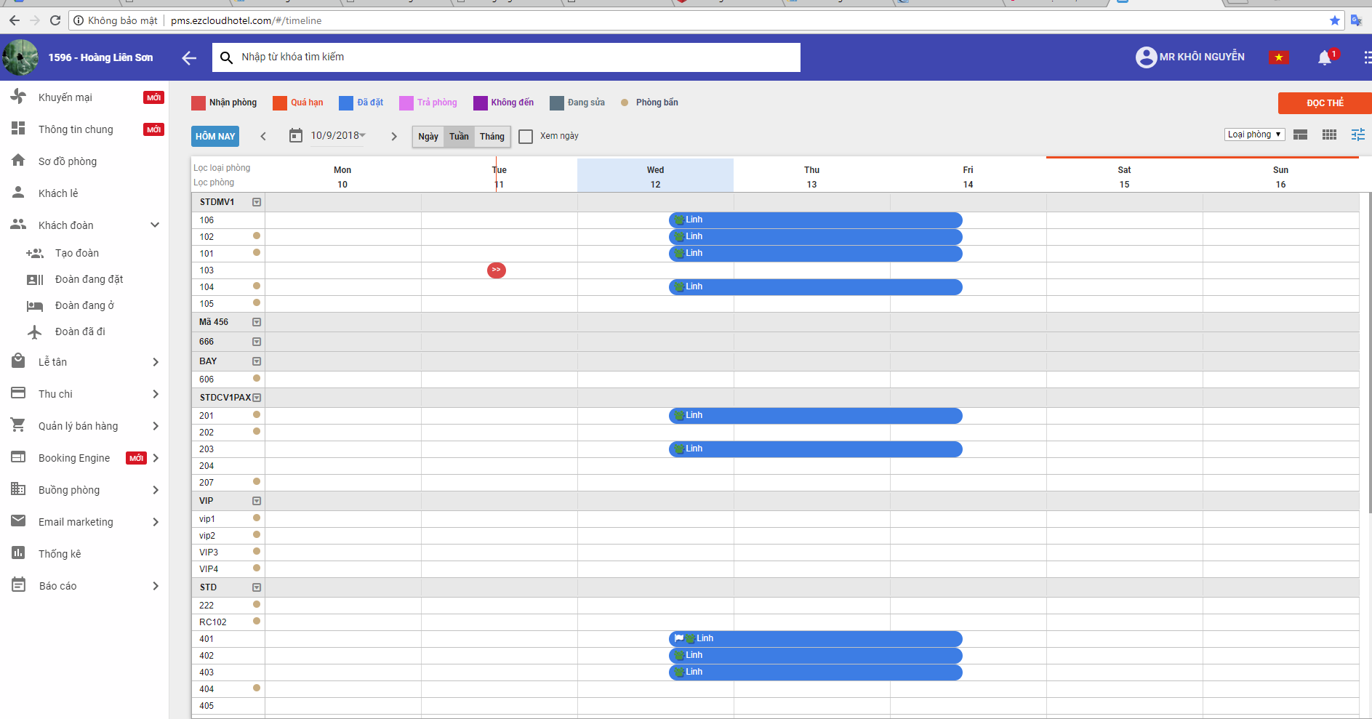

Báo cáo

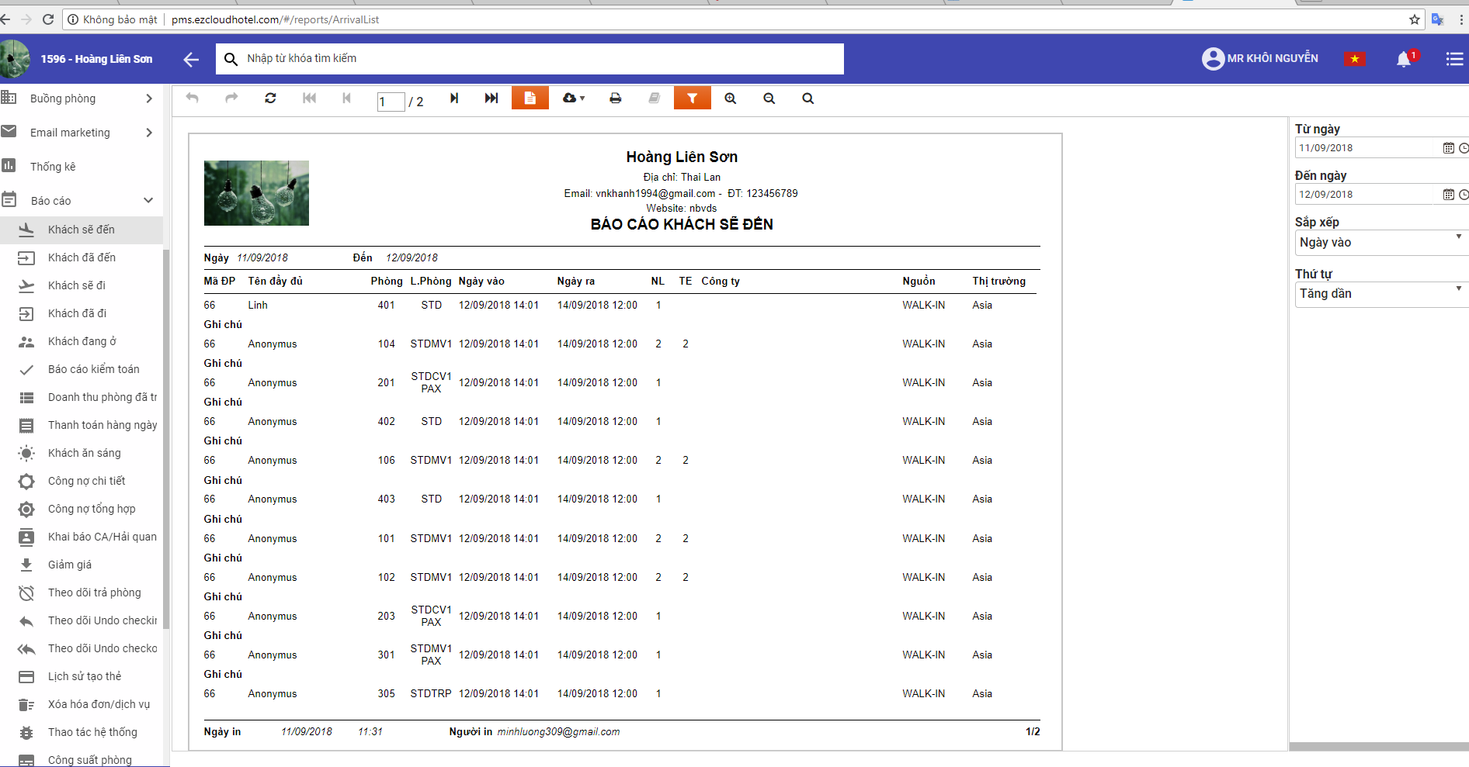

* + - 1. Skyhotel

Sơ đồ phòng

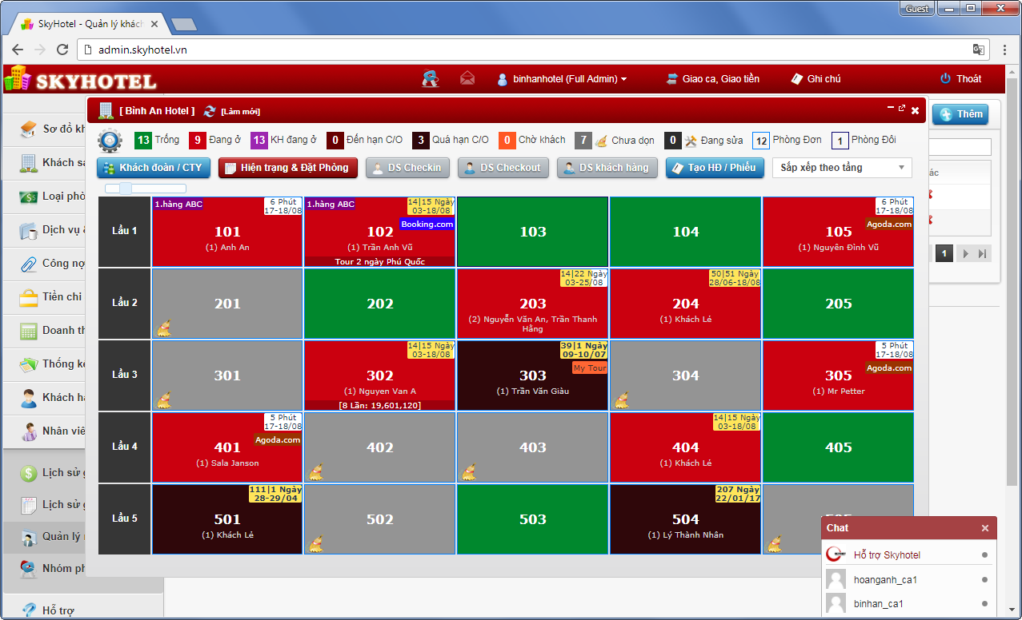

Báo cáo thống kê

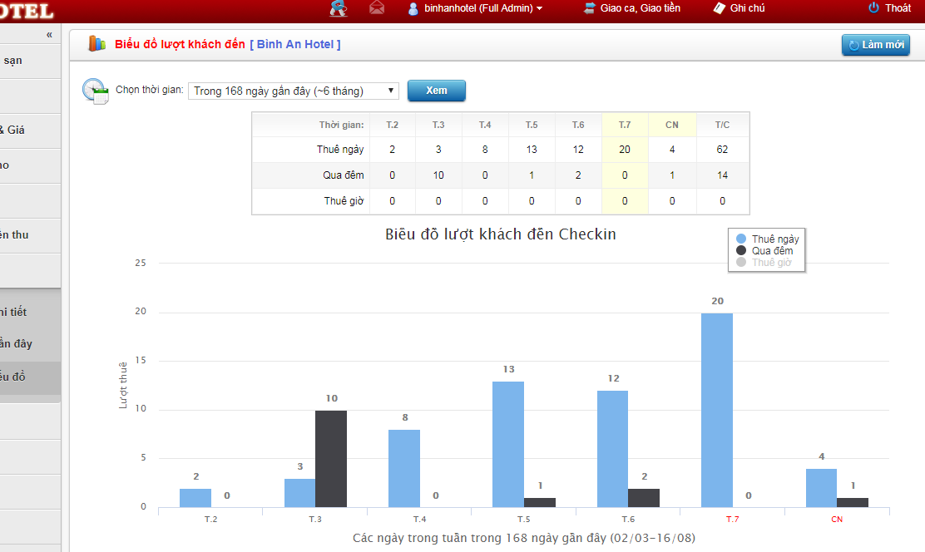

* + - 1. eZee Absolute

Sơ đồ phòng

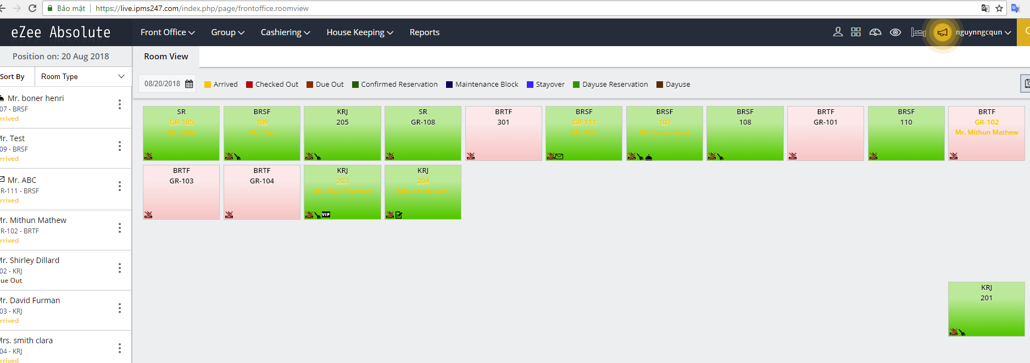

Tình trạng phòng

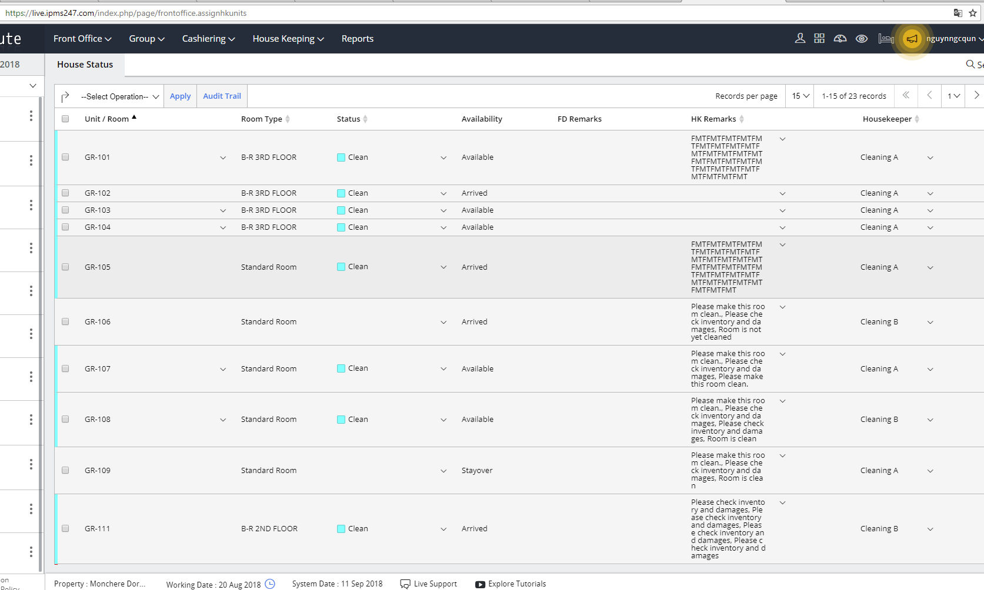

Báo cáo

